XX° edizione GOLFO DI SALERNO PER 2 / PER TUTTI

ISTRUZIONI DI REGATA

1 - REGOLAMENTI: Vedi bando.

2 - PROGRAMMA: Vedi Bando

3 - ALBO DEI COMUNICATI: Tutti i comunicati inerenti alla manifestazione saranno esposti nella bacheca della Segreteria della Lega Navale di Salerno.

4 - MODIFICHE ALLE ISTRUZIONI DI REGATA: Saranno esposte nella bacheca della Segreteria non oltre le 17,00 del giorno della regata. Costituisce obbligo specifico dei Concorrenti prenderne visione.
Comunicati e modifiche alle istruzioni potranno anche essere pubblicati sul sito web www.leganavalesalerno.it o inviati via e-mail ai concorrenti, senza che però la carenza delle suddette modalità aggiuntive di comunicazione costituisca in nessun caso motivo di richiesta di riparazione ai sensi della regola 62.1 .

5 - SEGNALI A TERRA: Oltre ai segnali previsti dal RRS potrà essere esposta sull’albero ufficiale dei segnali l’intelligenza col seguente significato: La prova odierna è differita. Il segnale d’avviso sarà esposto a mare non meno di 45 minuti dall’ammainata dell’intelligenza.

6 - PERCORSO: Sarà adottato il percorso come da “Diagramma del percorso” allegato.
La rotta bussola approssimata sarà inizialmente 154° fino all’allevamento ittico, che, unitamente alle boe metalliche gialle che lo delimitano, costituisce ostacolo sulla rotta da lasciare a sinistra, e successivamente 151° circa fino alla boa di Agropoli.
Si richiama l’attenzione dei regatanti sul fatto che tali boe metalliche risultano al momento non illuminate.
A circa 200 metri in direzione nordest dal faro verde del molo di sopraflutto del porto di Agropoli, alle coordinate di cui al diagramma allegato, sarà posizionata una boa di colore arancione, possibilmente dotata di luce rossa lampeggiante, che dovrà essere lasciata a sinistra.
I Concorrenti dovranno agevolare la loro individuazione da parte del CdR, comunicando con lo stesso prima dell’arrivo in boa a mezzo VHF sul canale 72 ed illuminando con adeguata sorgente luminosa i numeri velici sulle vele al passaggio della boa.
La rotta bussola approssimata per il ritorno sarà 331° fino all’allevamento ittico, che, unitamente alle boe metalliche gialle che lo delimitano, costituisce ostacolo sulla rotta da lasciare a destra, e successivamente 335° circa fino all’arrivo.

7 - PARTENZA: La regata verrà fatta partire come da Reg. 26 del RRS con il segnale d’avviso fissato per le 17:25 del giorno 10 settembre 2011 ed esposto 5 minuti prima del segnale di partenza.
Una barca che parta più di 10 minuti dopo il proprio segnale di partenza sarà classificata “non partita-DNS” senza udienza. Ciò modifica la RRS A4.

8 - LINEA DI PARTENZA: Sarà costituita dalla congiungente ideale tra la bandiera arancione esposta sul battello del CdR e la boa di partenza di forma cilindrica e di colore giallo posizionata a sinistra di detto battello.

9 - BOA DI DISIMPEGNO: Alla partenza il CdR potrà, a sua discrezione, posizionare una boa di disimpegno al vento, di forma cilindrica e di colore giallo ad una distanza di circa 0.5 mm dalla linea di partenza. In tal caso sul battello del Comitato di regata verranno esposti i gradi bussola indicanti la direzione di detta boa ed una bandiera rossa o verde a seconda che essa debba essere lasciata a sinistra o a dritta.

10 - LINEA D’ARRIVO: Sarà costituita dalla congiungente ideale tra la bandiera blu esposta sul gomito della diga foranea del Porto Masuccio Salernitano ed una boa cilindrica di colore giallo, possibilmente dotata di luce bianca lampeggiante.
I Concorrenti che arriveranno nelle ore notturne dovranno agevolare la loro individuazione da parte del CdR, segnalando il loro arrivo a mezzo VHF sul canale 72 ed illuminando con adeguata sorgente luminosa i numeri velici sulle vele al passaggio della linea d’arrivo.

11 - TEMPO LIMITE: E’ stabilito in 15 ore per tutte le imbarcazioni.

12 - PENALIZZAZIONI: Sarà in vigore il sistema di penalizzazione della RRS 44.2 con la modifica che la penalità prevista dalla regola viene limitata ad un solo giro comprendente una virata ed un’abbattuta. Se però tale infrazione dovesse causare lesioni o danni gravi o procurare un significativo vantaggio al trasgressore, questi dovrà ritirarsi. Inoltre nel caso di partenza anticipata e non sanata il Concorrente in OCS sarà squalificato senza udienza. Contro tale provvedimento, in deroga alle Reg.60.1, 62.1(a) e 64.2 non potrà essere presentata protesta o richiesta di riparazione.

13 - PROTESTE E RICHIESTE DI RIPARAZIONE: L’imbarcazione che intende protestare dovrà attenersi al disposto delle Regole 60 e 61 del RRS. Inoltre ad integrazione di tali regole dovrà, immediatamente dopo l’arrivo, comunicare al CdR il numero velico o il nominativo della barca contro cui protesta, accertandosi altresì, che la sua comunicazione sia stata recepita. L’inadempimento di tale obbligo renderà la protesta inammissibile e ciò a modifica della Regola 61.1(a).
Le proteste, compilate sull’apposito modulo reperibile presso la Segreteria della regata, dovranno essere presentate entro le ore 12 di domenica 11 settembre, dietro versamento della tassa di € 50. Nel caso di proteste di stazza esso ammonterà ad € 300 che potrà essere aumentato in caso di costi più elevati.
L’orario di convocazione in udienza avverrà mediante affissione all’albo dei comunicati non oltre le ore 14 di domenica 11 settembre. A modifica della Reg.63.3(b) se il protestante non si presenterà in udienza all’ora fissata la sua protesta verrà considerata come ritirata.

14 - CONTROLLI DI STAZZA: Potranno essere effettuati alle imbarcazioni partecipanti, secondo quanto deciso dal CdR, prima, durante e dopo la regata.

15 - PARTECIPAZIONE ED ABBANDONO DELLA REGATA: Prima dell’inizio delle operazioni di partenza i Concorrenti dovranno accertarsi di essere stati individuati come “partenti” dal CdR, segnalando inequivocabilmente la loro presenza.
In caso di ritiro costituisce loro obbligo tassativo avvertire il CdR tramite il Canale 72 o in qualsiasi altro modo. L’inosservanza di tale disposizione costituirà una grave omissione, che avrà come conseguenza l’accollo all’inadempiente di tutte le eventuali spese di ricerca e soccorso in mare.

16 - COMUNICAZIONI RADIO: Tutte le imbarcazioni sono tenute all’ascolto sul canale VHF 72 da almeno 20 minuti prima del segnale d’avviso e fino al loro rientro in porto dopo l’arrivo.
Su tale canale, se possibile, potranno essere ripetuti in fonia i segnali visivi in ordine ai quali l’erronea o difettosa comunicazione o ricezione degli stessi non potrà costituire oggetto di riparazione in deroga alla Reg.62.1(a).
L’utilizzo del Canale 72 è riservato esclusivamente al CdR; pertanto è fatto tassativo divieto ai Concorrenti di utilizzarlo per richieste di informazioni, o per comunicare infrazioni o relative proteste, con l’unica eccezione della segnalazione del proprio ritiro.

17 - REGOLA ECOLOGICA: Tutte le imbarcazioni all’ormeggio o in mare dovranno rispettare le regole per prevenire l’inquinamento ed i danni ecologici. Il CdR si riserva la possibilità, nel caso di mancato rispetto di tali norme, di sanzionare a suo insindacabile giudizio i trasgressori.

18 - SCARICO DI RESPONSABILITA’: I Concorrenti prendono parte alla regata a loro rischio. Vedi la Reg. 4 del Reg. di Regata ISAF, inerente la decisione di partecipare alla regata.
L’Autorità Organizzatrice non assume alcuna responsabilità per danni materiali, infortuni alle persone o morte subiti in conseguenza della regata, prima, durante e dopo di essa.

19 - COMITATO DI REGATA E DELLE PROTESTE:
Francesco Landi, Nicola Taddeo, Franz Petito, Ubaldo Muoio, Rafael Caiazza, Mario Vicidomini

20 – ORGANIZZAZIONE
Lega Navale Italiana – Sezione di Salerno
Porto Turistico Masuccio Salernitano
Segreteria tel/fax: 089/225739
Gruppo Sportivo Vela Altura e-mail: sport.lnisa@gmail.com
Percorso Costiero “Salerno - Agropoli - Salerno” (42.7 miglia nautiche)

Coordinate approssimate centro della circonferenza area di Partenza Salerno (raggio 0,5 Nm): N40 40.078 E14 46.073

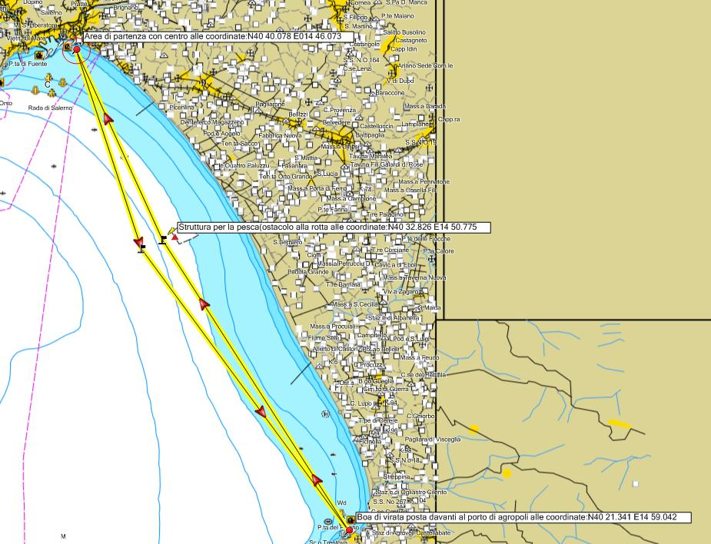

Coordinate Vasche itticoltura, (ostacolo sulla rotta) da lasciare a sinistra del percorso all’andata e a dritta al ritorno: N40 32.826 E14 50.775

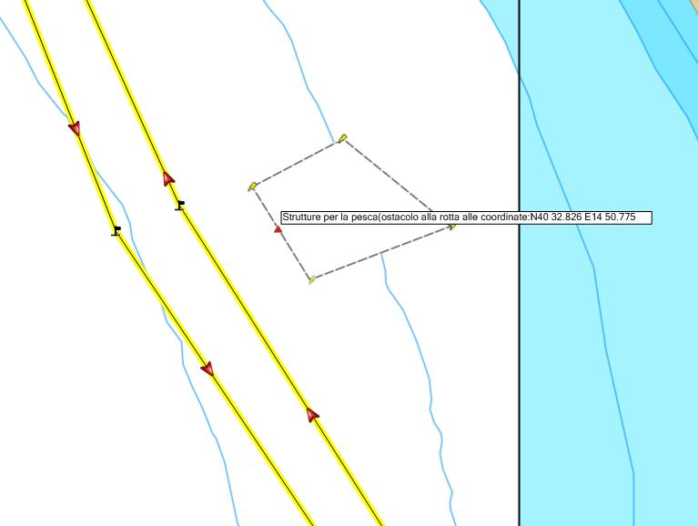
Coordinate approssimate della boa arancione di virata posta davanti il porto di Agropoli, da lasciare a sinistra: N40 21.341 E14 59.042

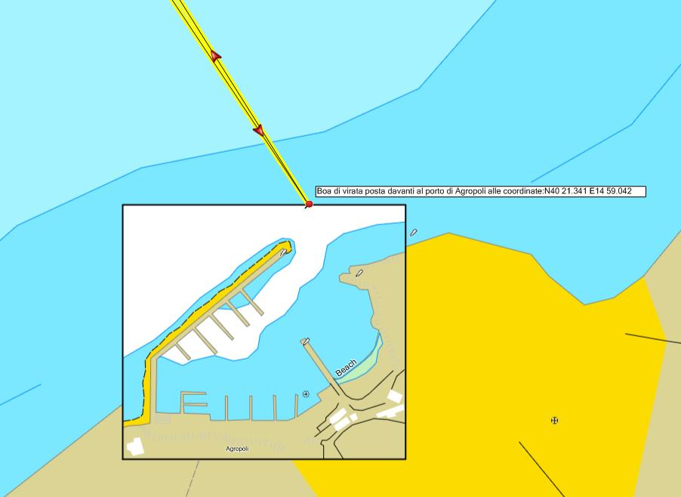

Coordinate approssimate dell’intersezione del “tracciato rotta indicata” e la linea di arrivo costituita dalla congiungente ideale tra la bandiera blu esposta sul gomito del porto turistico di Salerno ed una boa gialla posta a circa 80 mt. in direzione Sud Ovest: N40 40.228 E14 45.940

